Проект «Интернет клиника»

Проект сайта был создан для упрощения записи пациентов к определенным врачам.

Главная страница:

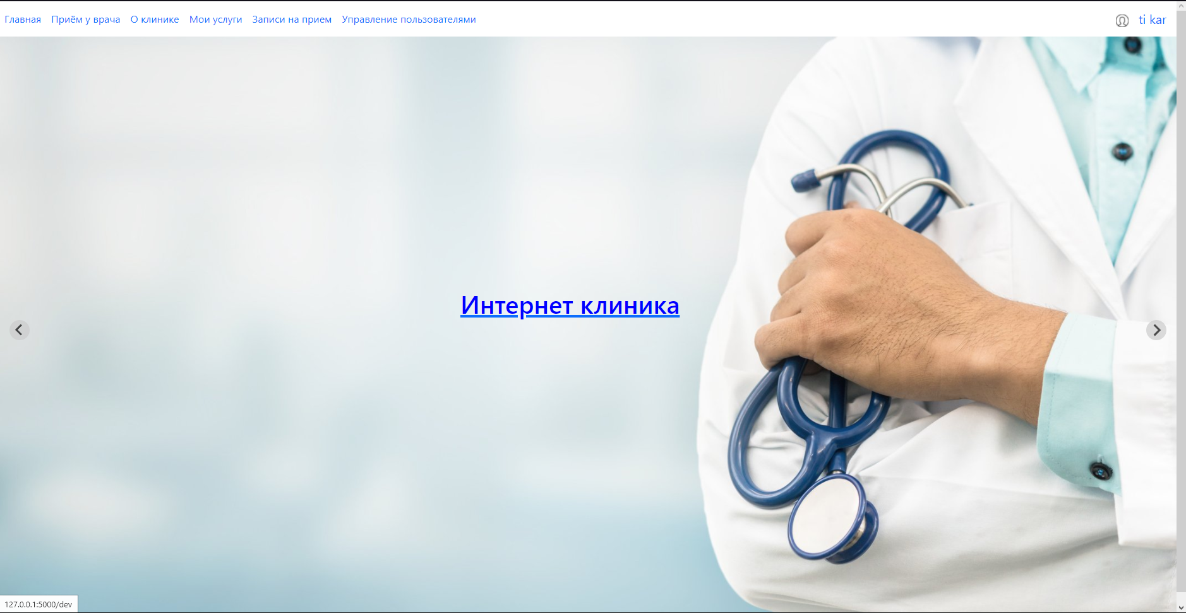

Страница прием у врача (каталог):

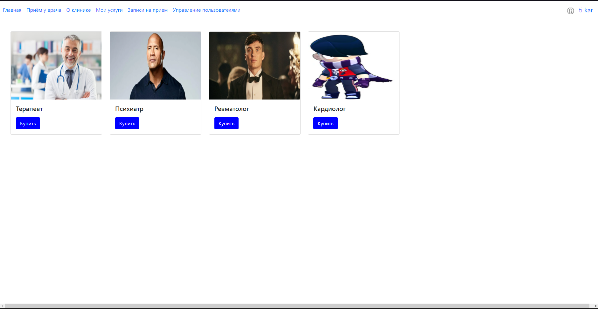

Страница инфы о клинике (На эту страницу еще можно перейти нажав на ссылку “интернет клиника” на главной странице):

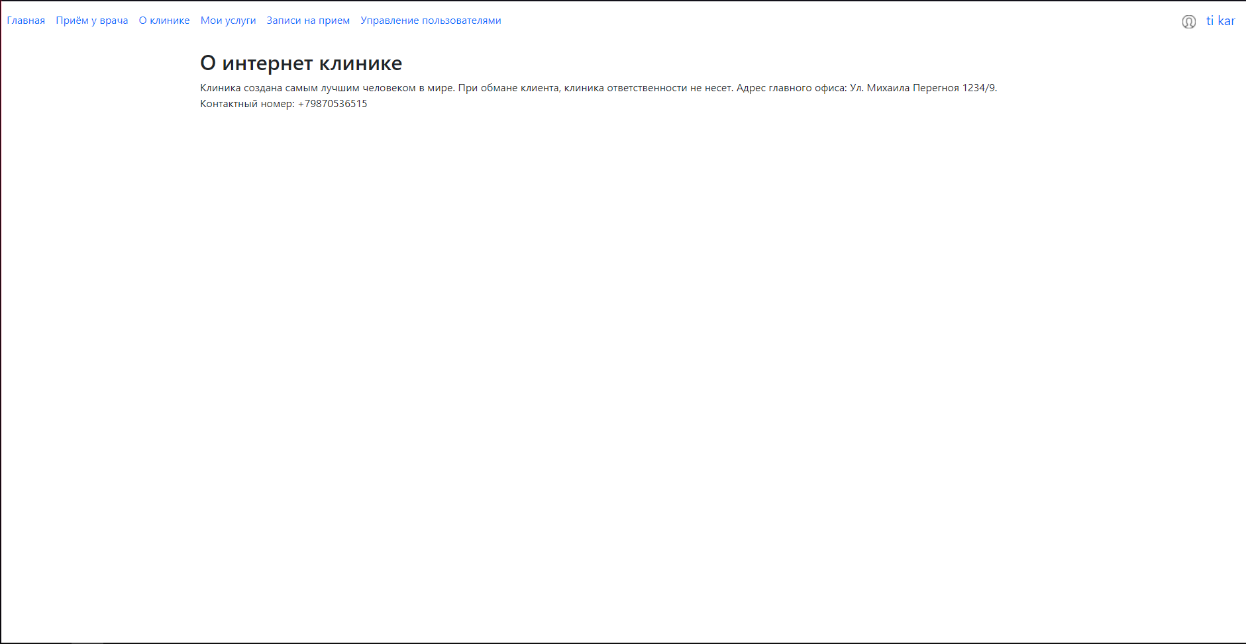

Страница своих услуг:

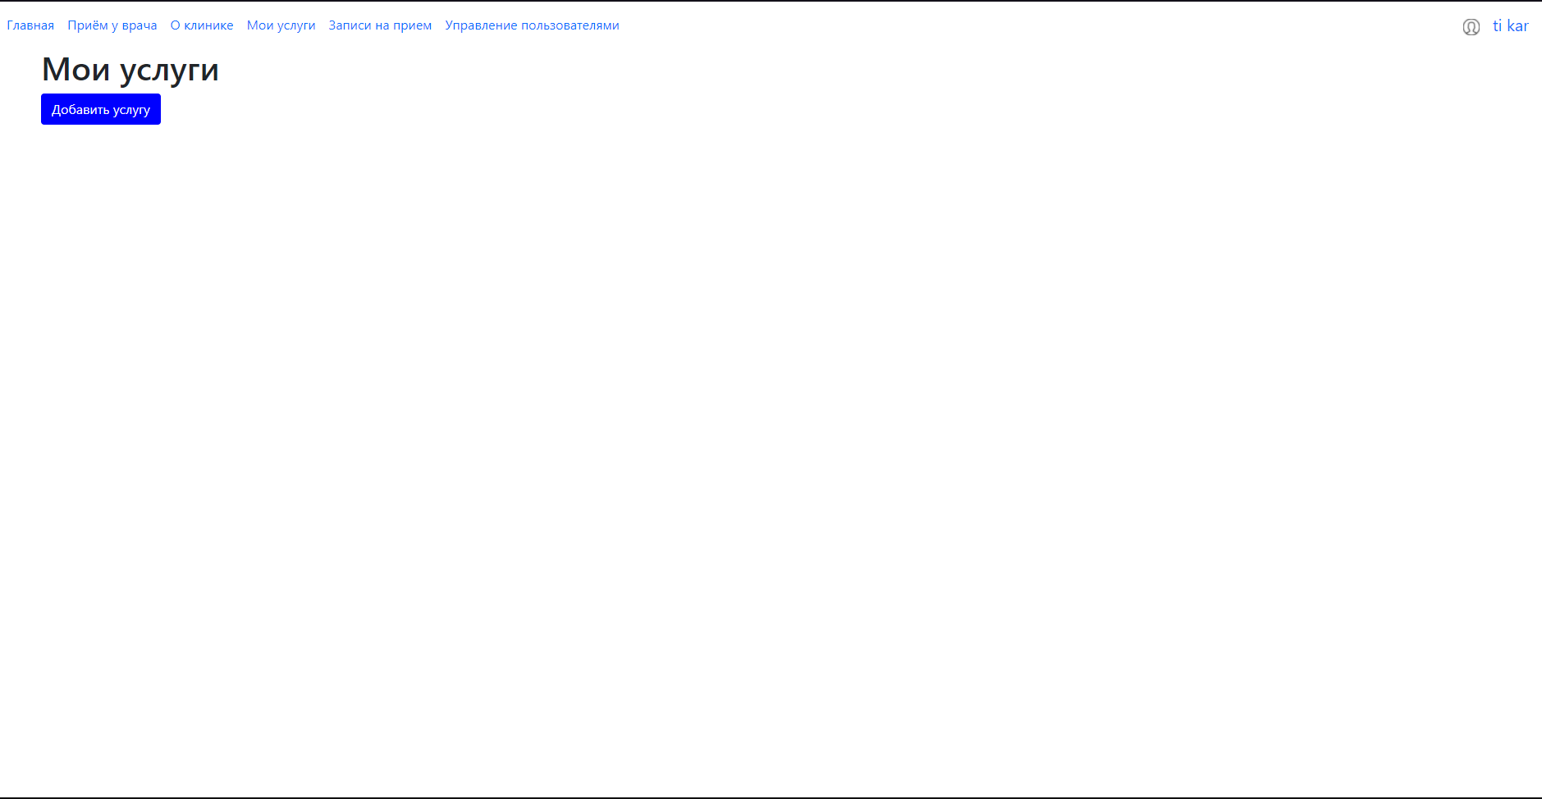

Страница своих записей на прием:

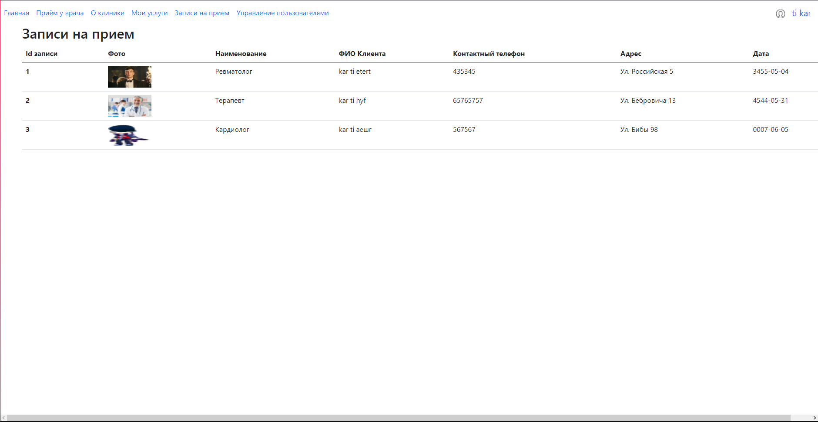

Страница всех пользователей (доступна только админам):

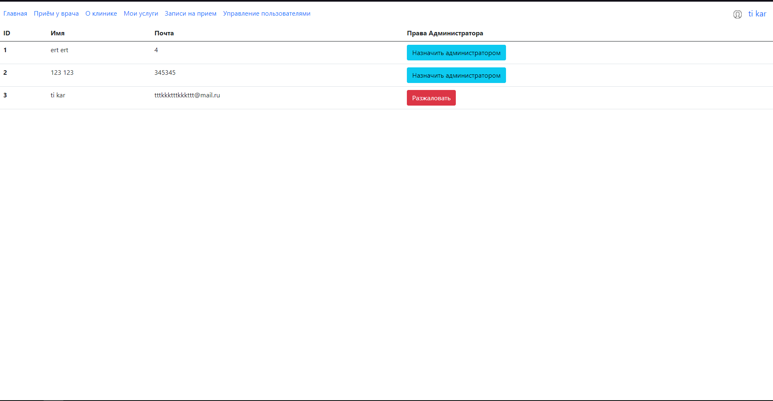

Все данные о пользователях, их записях и т.д. хранятся в базе данных:

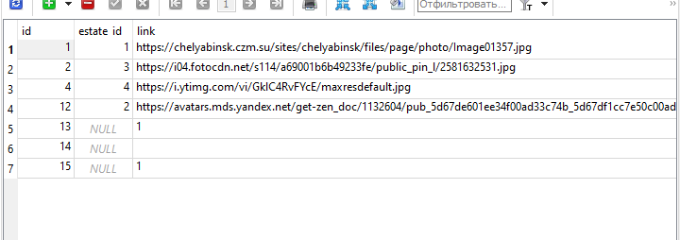

Технологии:

flask

requests

os

sqlalchemy

data

forms

flask_login